Билет 24
Практическое задание.
Хозяйственная жизнь белорусских земель в IX–XIII вв. Пути возникновения городов, их роль.

Используя представленные материалы, ответьте на вопросы (выполните задания).
1. Назовите и покажите на карте пять городов, которые возникли на белорусских землях соответственно в IX, Х, XI, XII, XIII вв.
2. Что экспортировали белорусские земли в IX–XIII вв.?
3. Составьте план ответа на вопрос «Хозяйственная жизнь наших предков IX–XIII вв.»
4. Как возникали города в Средневековье? Какую роль они выполняли?

I. Картосхема «Древние белорусские города»

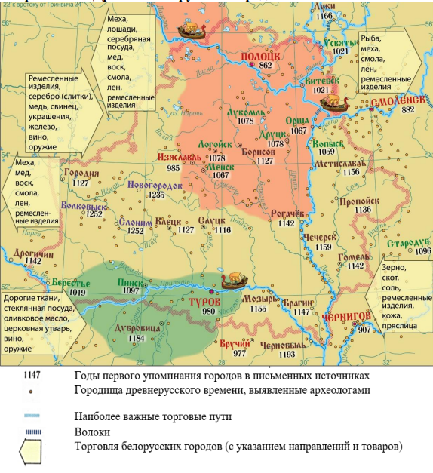
III. Хозяйственная жизнь наших предков (по материалам учебного пособия «История Беларуси с древнейших времен до конца XV в. 6 класс. Часть 1»).
Жизнь наших предков в Средневековье была очень тяжелой. Прожить поодиночке или небольшими семьями в то время было сложно. Совместная деятельность требовалась при расчистке участков леса для земледелия, корчевании пней, различных полевых работах. Поэтому восточные славяне жили коллективами — соседскими общинами. Община у восточных славян называлась «вервь». Вся обрабатываемая или используемая для выпаса скота земля принадлежала общине.
Главными занятиями восточных славян были земледелие и животноводство. К XIII в. подсечно-огневое земледелие было вытеснено пашенным в форме двуполья и трехполья. Более широкое распространение получило двуполье. При системе земледелия, получившей название «трехполье», поле делилось на три части. Одна треть засевалась яровыми, вторая – озимыми, а третьей давался отдых. Но в лесном краю подсека господствовала даже до XIII в. На белорусских землях были распространены многие известные в наше время культуры: пшеница, просо, рожь, бобы, горох, гречка. Для изготовления ткани выращивали лен и коноплю. Урожай сжинали железными серпами или косами. Зерно молотили деревянными цепами и мололи в муку при помощи каменных жерновов. Разводили коров, лошадей, свиней, коз, овец.
Важными занятиями для наших предков оставались охота и рыбная ловля. Охотились на лосей, зубров, оленей, диких кабанов, медведей и др. Добывали также меха пушных зверей. Лесные богатства – ягоды, грибы – дополняли стол земледельца.
Широкое распространение имело бортничество. Сбор меда диких пчел был не менее сложным, чем охота. Мед и воск тогда высоко ценились: на них был большой спрос в Византии и других странах.
Самые простые вещи, необходимые в повседневном быту, изготавливали в каждом доме. Так, например, почти все женщины умели прясть и ткать. Сложные вещи, особенно из металла, делали ремесленники, которые имелись почти в каждой деревне. Деревенские жители почти полностью обеспечивали себя всем необходимым для жизни. Таким образом, на белорусских землях долгое время господствовало натуральное хозяйство.

II. Схема «Возникновение городов и их роль в Средневековье»
